Minio文件存储 官网（https://docs.min.io/cn/）
一、简介
MinIO 是在 Apache License v2.0 下发布的对象存储服务器。 它与 Amazon S3 云存储服务兼容。 它最适合存储非结构化数据，如照片，视频，日志文件，备份和容器/ VM 映像。 对象的大小可以从几 KB 到最大 5TB。
二、存储机制
- Minio使用纠删码erasure code和校验和checksum来保护数据免受硬件故障和无声数据损坏。 即便丢失一半数量（N/2）的硬盘，仍然可以恢复数据。
- 概念理解
硬盘（Drive）：即存储数据的磁盘，在 MinIO 启动时，以参数的方式传入。
组（ Set ）：即一组 Drive 的集合，分布式部署根据集群规模自动划分一个或多个 Set ，每个 Set 中的 Drive 分布在不同位置。一个对象存储在一个 Set 上。
桶（Bucket）：文件对象存储的逻辑位置，对于客户端而言，就相当于一个存放文件的顶层文件夹。
三、存储形式
文件对象上传到 MinIO ，会在对应的数据存储磁盘中，以 Bucket 名称为目录，文件名称为下一级目录，文件名称下是 part.1 和 xl.json，前者是编码数据块及检验块，后者是元数据文件。
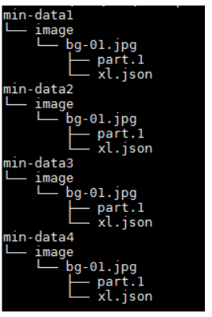
- 部署
1、结构图
1.1、单点
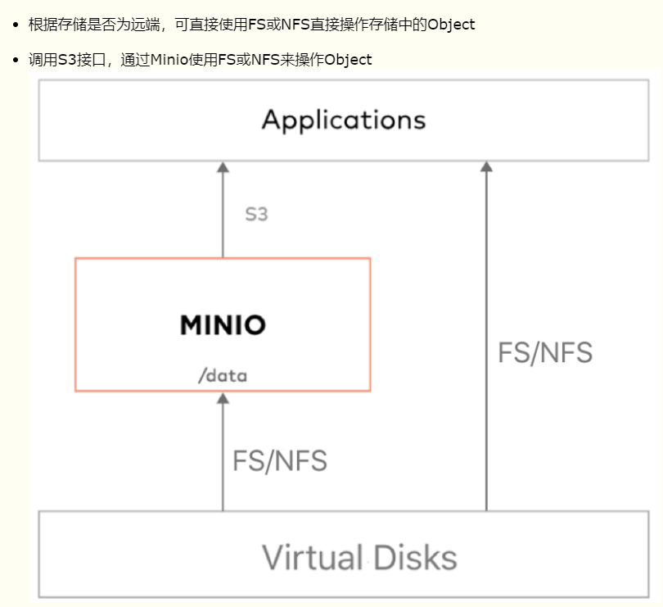
1.2 多节点
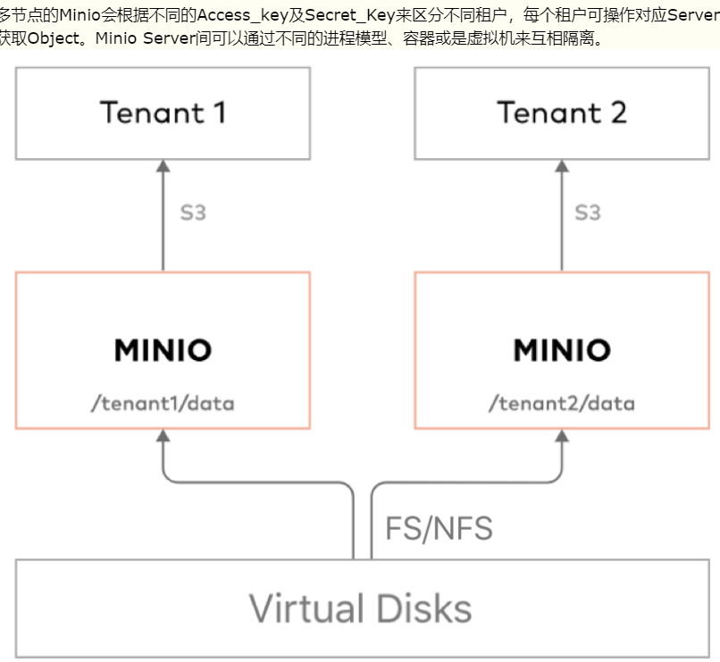
1.3、分布式
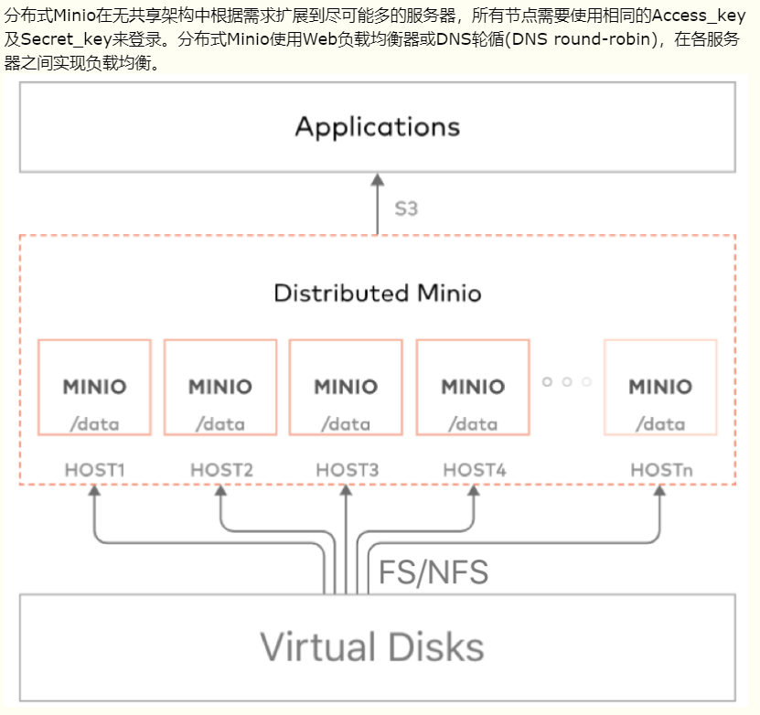
- 部署
2.1 .window下
2.1.1. windows 服务端下载地址
https://dl.minio.io/server/minio/release/windows-amd64/minio.exe
2.1.2.启动一个cmd窗口，进入minio.exe所在文件夹，输入如下启动命令
.\minio.exe server D:\minioData\minio 后面是你文件上传之后的存储目录。
运行成功后会看到如下界面
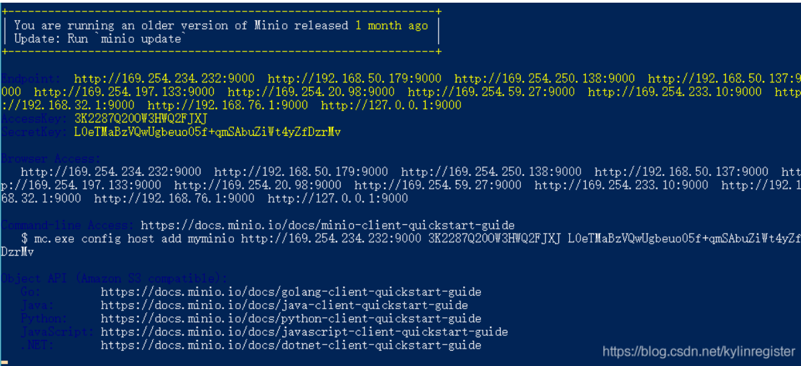
这里minio会给出ACCESS-KEY 和 SECRET-KEY，供后台管理登录使用。
2.1.3. 登录使用
使用命令行界面给出的地址都可以登录
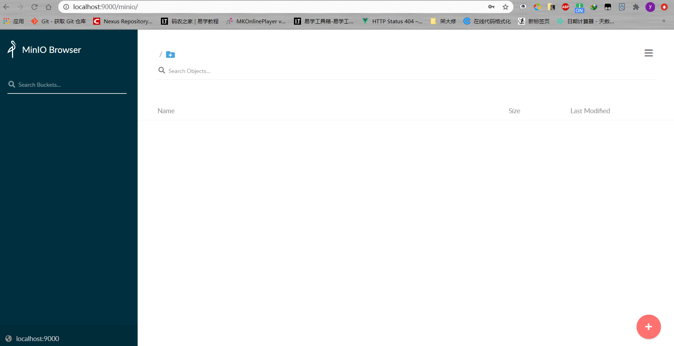
创建一个桶

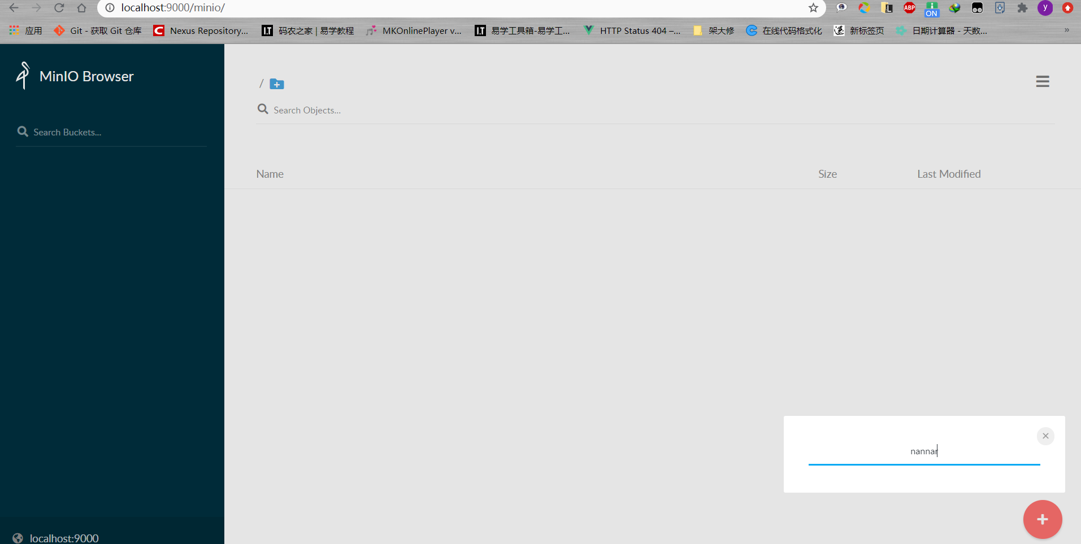
可以设置桶的权限
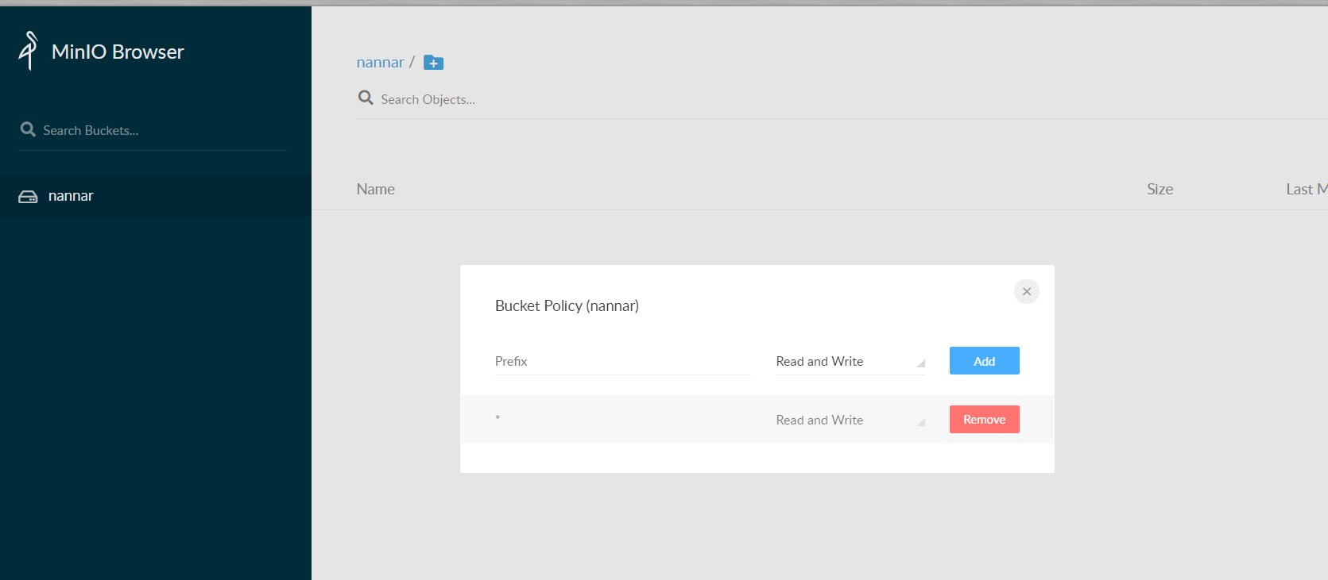
2.1.4.修改登录密码
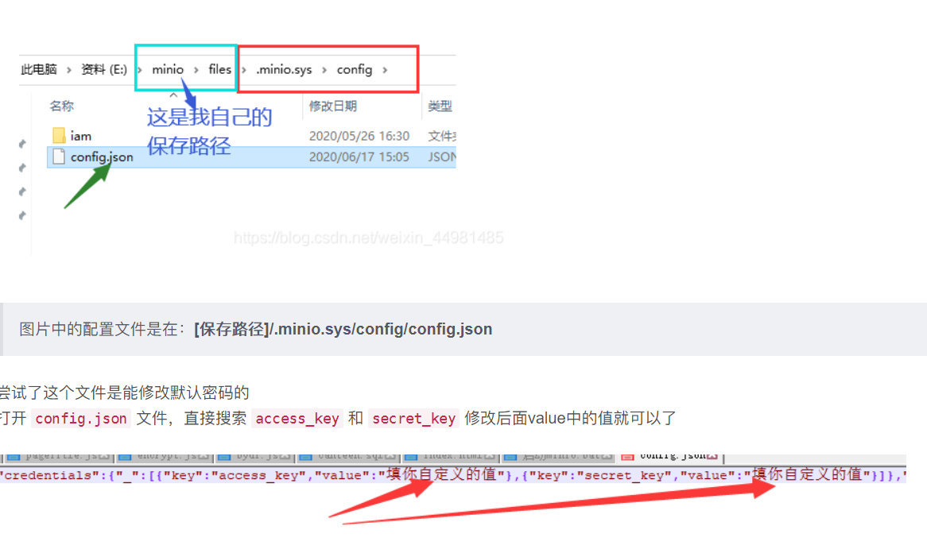
2.2 Linux下
2.2.1下载
linux安装包下载点 https://dl.minio.io/server/minio/release/linux-amd64/minio
联网下载 wget https://dl.minio.io/server/minio/release/linux-amd64/minio
2.2.2 安装与启动
进入安装目录进行赋权操作
chmod 777 -R minio
启动 ./minio server /home/file
后台启动 nohup /usr/local/minio/minio server /home/file > /home/file/minio.log 2>&1 &
2.2.3 修改密码
在 /home/file/ .minio.sys/config/config.json中修改access_key与secret_key
2.2.4. 关闭服务
kill `netstat -nlp | grep :9000 | awk '{print $7}' | awk -F"/" '{ print $1 }'`

- 项目配置
- 在配置文件中
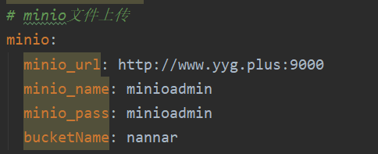
设置minio访问地址，用户名和密码即access_key与secret_key，桶的名字

- 写一个读取minio的配置类

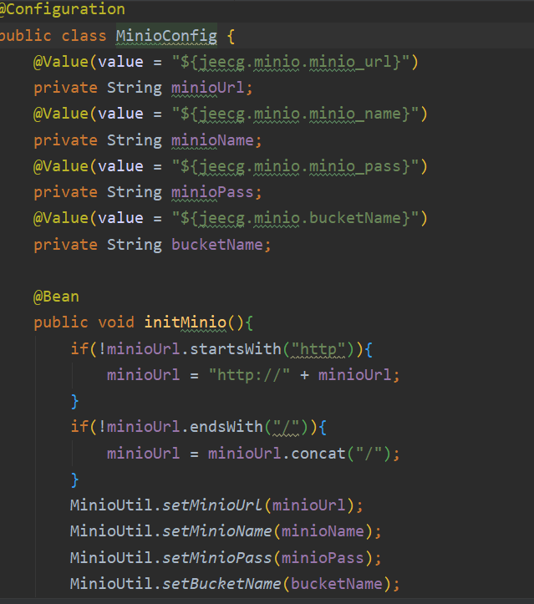

- 文件预览（kkFileView）
官网 https://kkfileview.keking.cn/zh-cn/index.html
- 安装
在这选择自己需要的版本
https://gitee.com/kekingcn/file-online-preview/releases
运行： 打开解压后文件夹的bin目录，运行startup脚本（Windows下以管理员身份运行startup.bat，Linux以root用户运行startup.sh）

- 配置
项目的根目录的config下有一个application.properties配置文件，里面有中文注解，可根据需求来进行设置
- 使用
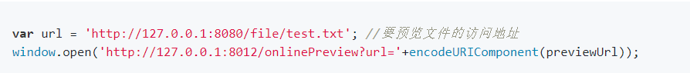
- 问题
字体问题：
大部分Linux系统上并没有预装中文字体或字体不全，需要把常用字体拷贝到Linux服务器上，具体操作如下： 下载如下字体包 http://kkfileview.keking.cn/fonts.zip 文件解压完整拷贝到Linux下的 /usr/share/fonts目录。然后依次执行mkfontscale 、mkfontdir 、fc-cache使字体生效

